République Islamique de Mauritanie
Honneur – Fraternité – justice
*****************


Département de Math – Info
FST

Rapport du projet R :

ANALYSE COMPLETE DU DATASET MOVIES
Une étude multidimensionnelle de 7 668 films (1980–2020)

Réalisé par :
Ahmed Bechir WEDHAN (C34639)
Sous la supervision de :
DR : Lemrabett Mahy

05-2026

TABLE DES MATIERES

Liste des tableaux 2
RÉSUMÉ 3
INTRODUCTION 4
1. Contexte et objectifs : 4
DESCRIPTION DES DONNEES 5
1. Source de donnée : 5
2. Variables du dataset : 5
3. Qualité de donnée : 5
3.1. Valeurs manquantes (NA) : 6
3.2. Cohérence des types de variables : 6
3.3. Doublons : 6
METHODOLOGIE 7
1. Gestion des valeurs manquantes : 7
2. Détection des valeurs aberrantes : 7
3. Analyse statistique et visualisation : 7
4. Dashboard Shiny : 8
RESULTATS ET ANALYSES 9
1. Résultats du Nettoyage des Données : 9
2. Analyse descriptive des scores IMDB 9
2.1. Statistiques descriptives 9
2.2. Distribution des scores IMDb 11
2.3. Evolution du score moyen IMDB par année 11
3. Analyse des genres cinématographiques 12
3.1. Distribution des scores par genre 12
3.2. Score moyen par genre et par décennie 14
3.3. Nombre de films sortis par mois 15
4. Analyse financière des films 16
4.1. Relation entre budget et recettes : 16
4.2. Corrélations entre variables numériques : 17
4.3. Evolution des budgets et recettes par décennie 18
5. Analyse temporelle des productions 19
5.1. Evolution du nombre de films produits 19
5.2. Nombre de films par mois 20
6. Analyse géographique 21
6.1. Top 10 des pays producteurs de films 21
6.2. Production cinématographique mondiale 22
7. Dashboard Shiny 23
7.1. Présentation générale 23
7.2. Structure du Dashboard 23
7.3. Intérêt du Dashboard Shiny 24
DISCUSSION ET LIMITATIONS 25
Discussion des résultats 25
Limitations de l’étude 25
CONCLUSION 27
ANNEXES 28
BIBLIOGRAPHIE 29

Liste des tableaux
Tableau 1:valeurs manquantes par variable 6
Tableau 2: Statistiques descriptives 10
Tableau 3: structure du Dashboard 23
Tableau 4 : package utilise 28
Tableau 5 : pourcentage de valeurs manquantes 29

RÉSUMÉ
Ce projet porte sur l’analyse complète d’un dataset cinématographique contenant 7 668 films produits entre 1980 et 2020. L’objectif principal est d’étudier les facteurs influençant la qualité et le succès commercial des films à l’aide du logiciel R et d’outils de visualisation interactifs.
L’étude a suivi plusieurs étapes : nettoyage des données, traitement des valeurs manquantes, analyses statistiques, visualisations graphiques et création d’un Dashboard interactif avec Shiny. Les analyses ont porté sur les scores IMDB, les budgets, les recettes, les genres cinématographiques, les réalisateurs ainsi que la répartition géographique et temporelle des productions.
Les résultats montrent que les scores IMDB restent relativement stables au fil du temps avec une moyenne d’environ 6,4/10. Les genres Biography, Drama et Animation obtiennent généralement les meilleures évaluations, tandis que les films Horror présentent des scores plus faibles. L’analyse financière révèle une forte corrélation positive entre le budget et les recettes, indiquant que les films à gros budget ont davantage de chances de réussir commercialement.
L’étude met également en évidence la domination des États-Unis dans la production cinématographique mondiale ainsi qu’une croissance importante du nombre de films produits depuis les années 1980. Enfin, le Dashboard Shiny développé permet une exploration dynamique et interactive des données, facilitant l’interprétation des résultats et la prise de décision analytique.

INTRODUCTION

Contexte et objectifs :
Le cinéma est l'une des industries culturelles les plus influentes au monde, générant des milliards de dollars de recettes chaque année et reflétant les tendances sociales, économiques et artistiques de chaque époque. Dans ce contexte, l'analyse de données cinématographiques constitue un terrain d'étude particulièrement riche pour explorer les dynamiques qui déterminent le succès ou l'échec d'un film.
L'objectif principal de ce projet est de répondre à plusieurs questions analytiques à travers une démarche de bout en bout :
- Quelle est la structure et la qualité des données ? Comment traiter les valeurs manquantes ?
- Quels genres, réalisateurs et pays dominent l'industrie cinématographique sur cette période ?
- Existe-t-il une relation entre le budget d'un film et son succès commercial ou critique ?
- Comment la production cinématographique a-t-elle évolué dans le temps ?
- Quelle est la distribution géographique de la production mondiale ?
Pour répondre à ces questions, le projet suit une méthodologie structurée en plusieurs phases : nettoyage et exploration des données, analyses statistiques descriptives et avancées, visualisations graphiques et cartographiques, et enfin développement d'un dashboard interactif Shiny permettant une exploration dynamique des résultats.

DESCRIPTION DES DONNEES

Source de donnée :
Le jeu de données utilisé est issu de la platform KAGGLE (Movies) et couvre 7 668 films produits entre 1980 et 2020. Il comprend 15 variables de nature diverse numériques, catégorielles et temporelles incluant les scores des spectateurs, les budgets de production, les recettes brutes, les genres, les pays de production, les réalisateurs et les acteurs principaux.

Variables du dataset :
Le tableau suivant décrit les 15 variables disponibles dans le dataset original, leurs types et leurs significations.
Variable | Type | Description
name | Caractère | Titre du film
rating | Catégorielle | Classification (G, PG, PG-13, R, NC-17…)
genre | Catégorielle | Genre principal (Action, Comedy, Drama…)
year | Numérique | Année de sortie
released | Caractère / Date | Date complète de sortie
score | Numérique | Note IMDb (0–10)
votes | Numérique | Nombre de votes IMDb
director | Caractère | Nom du réalisateur
writer | Caractère | Nom du scénariste
star | Caractère | Acteur / actrice principal(e)
country | Catégorielle | Pays de production
budget | Numérique | Budget de production (USD)
gross | Numérique | Recettes brutes au box-office (USD)
company | Caractère | Société de production
runtime | Numérique | Durée du film (minutes)

Qualité de donnée :
L'évaluation de la qualité des données est une étape préliminaire indispensable avant toute analyse. Elle vise à répondre à la question : peut-on faire confiance à ces données telles quelles ? Cette évaluation porte sur trois dimensions :

Valeurs manquantes (NA) :

Tableau 1:valeurs manquantes par variable
Variable | NA (n) | NA (%) | Impact sur l'analyse
budget | 2 171 | 28,3% | Eleve
gross | 186 | 2,5% | Modere
rating | 77 | 1,0% | Faible
company | 17 | 0,2% | Tres faible
runtime | 4 | 0,05% | Negligeable
score/votes | 3 | 0,04% | Negligeable
writer/star/country | <5 | <0,1% | Negligeable

Cohérence des types de variables :
A l'importation, les variables rating, genre et country étaient lues comme du texte (chr) par R. Elles ont été converties en facteurs. La variable released etait une chaine de caracteres au format June 13, 1980 (United States)

Doublons :
Une vérification systématique avec la fonction duplicated() a confirmé l'absence de lignes entièrement dupliquées dans le dataset. Quelques films homonymes existent (remakes, reeditions) mais correspondent bien a des productions distinctes, identifiables par leur année de sortie différente.

METHODOLOGIE
Le projet a été réalisé en suivant une méthode organisée en quatre étapes principales :

Gestion des valeurs manquantes :
Cette première étape a consisté à préparer le dataset pour l'analyse en corrigeant les types de variables, en traitant les valeurs manquantes et en créant de nouvelles variables utiles à l'analyse. Trois stratégies distinctes ont été appliquées selon la nature et le taux de NA :
- Imputation par médiane de genre (budget) : le budget manquant d'un film a été remplacé par la médiane du budget de son genre. Cette approche est préférable à la médiane globale car les budgets varient significativement selon le genre (un film d'Action coûte en moyenne bien plus qu'un film Dramatique). En cas de médiane de genre non calculable, la médiane globale est utilisée comme filet de sécurité.
- Remplacement par une catégorie explicite (rating, company) : les NA de la variable rating a été transformés en un niveau « Unknown » , et la variable company a été traitée de la même façon.
- Suppression des lignes (gross, runtime, writer, star, country) : les colonnes avec moins de 3 % de NA ont été traitées par suppression des lignes concernées. Cette approche entraîne une perte minimale de données (passage de 7 668 à ~7 474 films, soit moins de 2,6 %) et évite d'introduire des biais d'imputation sur des variables difficiles à estimer.

Détection des valeurs aberrantes :
La méthode IQR (Interquartile Range) a été retenue comme méthode standard de détection des outliers. Cette approche est robuste car elle ne suppose aucune distribution particulière des données. Un point est considéré aberrant s'il se situe en dehors de [Q1 - 1,5 x IQR ; Q3 + 1,5 x IQR]. Les outliers détectes n'ont pas été supprimes car ils correspondent a des cas réels (blockbusters) dont la conservation est nécessaire pour une analyse globale de l'industrie.

Analyse statistique et visualisation :
Dans cette étape, nous menons une analyse statistique complète et une visualisation approfondie pour examiner la distribution, les relations et les tendances du dataset. Nous analysons des variables clés telles que le score, le budget de production, les recettes box-office, la durée des films et le profit net, afin de comprendre les facteurs qui influencent la qualité artistique et le succès commercial des films.
Les statistiques descriptives ont d'abord été calculées sur l'ensemble des variables numériques, permettant d'obtenir pour chaque variable les mesures de tendance centrale (moyenne et médiane) ainsi que les mesures de dispersion (écart-type, variance et quartiles) , Pour les variables catégorielles telles que le genre, le rating et le pays, des tableaux de fréquences absolues et relatives ont été construits.
La corrélation de Pearson a été calculée sur l'ensemble des variables numériques après imputation. Ce choix se justifie par la nature continue des variables et l'objectif de quantifier l'intensité des relations linéaires. La matrice de corrélation a été visualisée en triangle supérieur pour éviter les redondances.
Enfin, plusieurs types de graphiques ont été produits pour illustrer ces résultats : des histogrammes pour visualiser les distributions, des boxplots pour comparer les groupes selon le genre et la classification d'âge, des scatter plots pour analyser les relations financières, et une heatmap pour observer l'évolution du score moyen par genre et par décennie.

Dashboard Shiny :
Un tableau de bord interactif a été développé afin de permettre à l'utilisateur d'explorer l'ensemble du dataset de manière dynamique, sans nécessiter de compétences en programmation. L'application est organisée en quatre onglets distincts. Le premier onglet, intitulé "Vue d'ensemble", affiche les indicateurs clés (nombre de films, score moyen, budget moyen et recettes moyennes) ainsi qu'un graphique d'évolution annuelle et la distribution des scores. Le deuxième onglet, "Analyse Genres", compare les genres selon le score moyen, le retour sur investissement et leur évolution dans le temps. Le troisième onglet, "Cartographie", intègre la carte interactive présentée dans l'étape précédente. Enfin, le quatrième onglet, "Explorateur", propose un tableau filtrable permettant de rechercher un film par titre et d'exporter les résultats au format CSV

RESULTATS ET ANALYSES

Ce chapitre présente l'ensemble des résultats obtenus à l'issue des différentes étapes d'analyse .

Résultats du Nettoyage des Données :
Avant toute analyse, le dataset a été soumis à une phase de nettoyage approfondie. Le tableau suivant présente les principaux indicateurs avant et après nettoyage :
Indicateur | Avant nettoyage | Après nettoyage
Nombre de lignes | 7 668 | ~7 474
NA dans budget | 2 170 (28,3 %) | 0 (0 %)
NA dans gross | ~192 (2,5 %) | 0 (0 %)
NA dans rating | ~77 (1,0 %) | 0
Colonnes créées | — | profit (M$), roi (%) et release_month

La suppression de 198 observations, soit environ 2,6 % du dataset initial, reste négligeable et n’affecte pas la représentativité des analyses.
Deux nouvelles variables ont été créées :
profit : différence entre les recettes brutes (gross) et le budget (budget) ;
roi : retour sur investissement exprimé en pourcentage(%).
Ces variables permettent d’évaluer plus précisément la rentabilité économique des films.

Analyse descriptive des scores IMDB

Statistiques descriptives

Variable | Min | Moyenne | Écart-type | Médiane | Max
score | 1.90 | 6.40 | 0.96 | 6.50 | 9.30
votes | 34 | 90,198.66 | 164,849.47 | 34,000 | 2,400,000
budget | 6,000 | 31,847,495.87 | 36,563,332.54 | 17,000,000 | 356,000,000
gross | 309.00 | 78,515,225.89 | 165,762,068.31 | 20,207,126.50 | 2,847,246,203
runtime | 63 | 107.45 | 18.51 | 104 | 366
roi | -100. | 406.23 | 15,680.88 | 18 | 1,288,938.67
Tableau 2: Statistiques descriptives

Interprétation :
Le tableau montre que les films ont en général une note moyenne correcte (score moyen = 6,4/10) et une durée relativement stable autour de 107 minutes.
En revanche, les variables liées à la popularité et aux finances (votes, budget, gross, ROI) présentent une très grande dispersion. Cela signifie que certains films obtiennent énormément de votes, de recettes et de bénéfices, tandis que d’autres restent peu connus ou peu rentables.
La différence importante entre la moyenne et la médiane, surtout pour les recettes et le ROI, indique la présence de valeurs extrêmes.

Distribution des scores IMDb

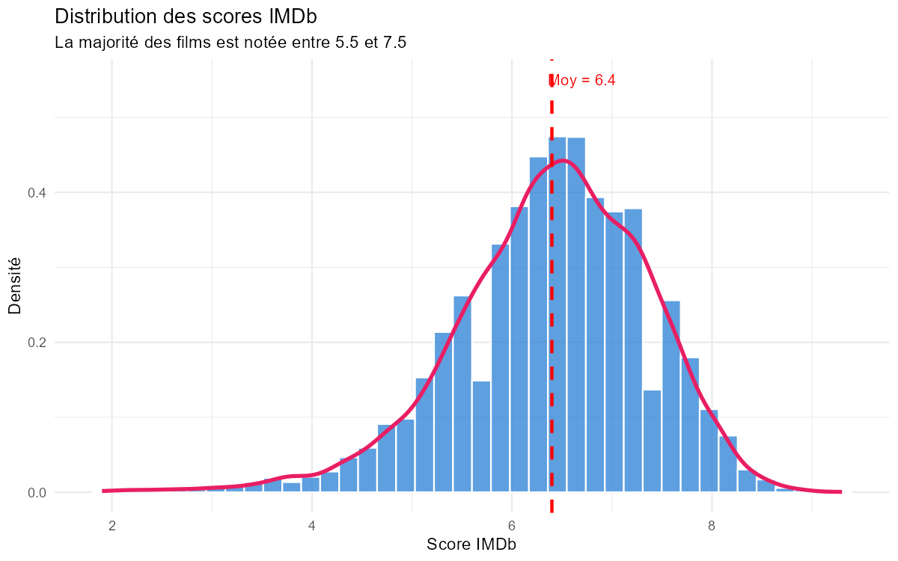
Figure 1: distribution des scores IMDB des films
Interprétation :
Le graph montre que la majorité des films obtiennent des notes comprises entre 5,5 et 7,5, avec une moyenne générale proche de 6,4.
La distribution observée suit approximativement une loi normale légèrement asymétrique, ce qui indique que les films extrêmement mal notés ou exceptionnellement bien notés restent relativement rares dans l’échantillon.
Globalement, les résultats montrent que le niveau moyen de qualité cinématographique est relativement stable et homogène sur la période étudiée.

Evolution du score moyen IMDB par année

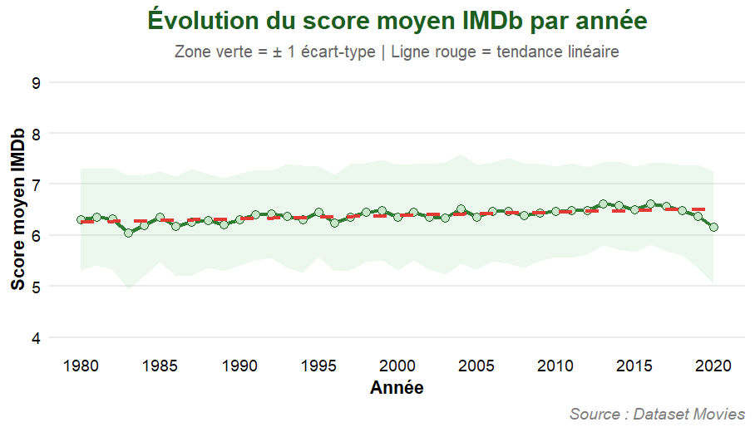
Figure 2: Evolution du score moyen IMDb par année

Interprétation :
Le graphique présente l’évolution du score moyen IMDB des films entre 1980 et 2020. La courbe verte représente le score moyen annuel, tandis que la ligne rouge en pointillés indique la tendance linéaire générale
Globalement, les scores IMDB restent relativement stables durant toute la période étudiée, oscillant autour de 6 à 7. Cette stabilité montre que la qualité moyenne perçue des films n’a pas connu de variation majeure malgré les importantes transformations de l’industrie cinématographique au cours des quatre dernières décennies.
Enfin le fait que la majorité des points restent à l’intérieur de la zone verte indique une dispersion relativement faible des scores moyens annuels. Cela signifie que les évaluations IMDB demeurent globalement homogènes d’une année à l’autre.

Analyse des genres cinématographiques

Distribution des scores par genre

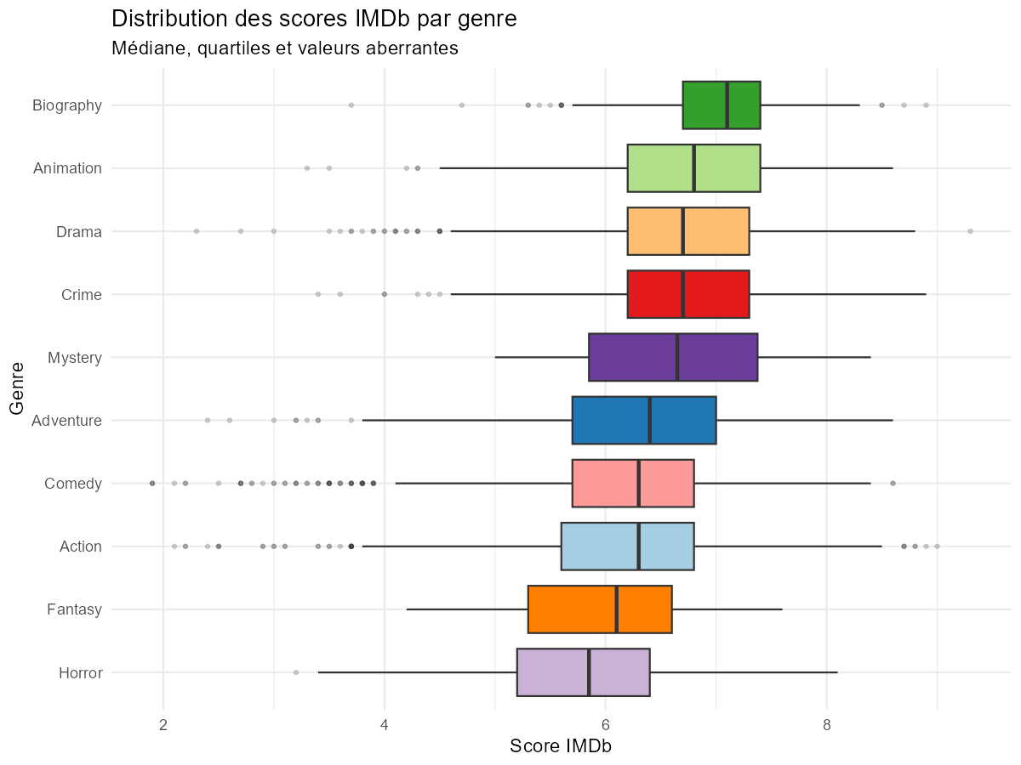
Figure 3 : Distribution des scores par genre

Interprétation :
Le graphe permet de comparer la distribution des scores selon les catégories cinématographiques et Les résultats montrent que :
Les films de type Biography présentent les scores moyens les plus élevés et atteignent une moyenne supérieure à 6.5, ce qui peut s’expliquer par leur contenu souvent inspiré de faits réels et leur dimension émotionnelle ou historique appréciée par les spectateurs et les critiques.
À l’inverse, les films d’horreur présentent des notes plus faibles et une dispersion importante. Ce phénomène peut être lié au caractère très subjectif de ce genre qui polarise davantage les avis du public.
L’analyse des valeurs aberrantes montre également que chaque genre possède des films exceptionnellement bien notés ou mal notés. Cela confirme que, même au sein d’une même catégorie, la qualité peut varier considérablement selon les productions.

Score moyen par genre et par décennie

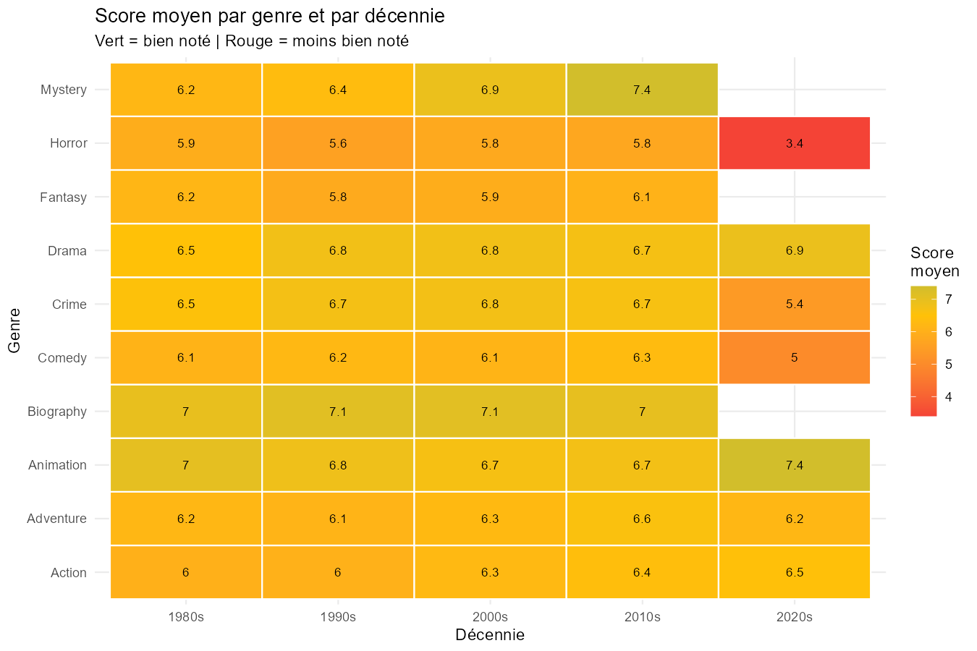
Figure 4 :Score moyen par genre et par décennie

Interprétation :
La heatmap montre que les scores IMDB demeurent relativement stables au fil du temps, oscillant généralement entre 6 et 7 pour la majorité des genres.
Certains genres montrent une amélioration progressive de leurs évaluations au cours des décennies comme Animation, Action et Mystery, Cette évolution peut s’expliquer par les progrès technologiques, l’amélioration des effets spéciaux et l’évolution des techniques narratives modernes.
Globalement, les résultats suggèrent que la qualité perçue des films reste relativement constante dans le temps malgré les transformations importantes de l’industrie cinématographique.

Top Réalisateurs par score IMDB moyen

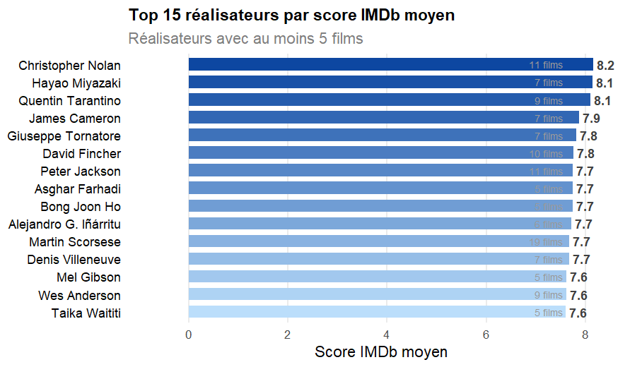
Figure 5 : Top réalisateurs par score IMDB moyen

Interprétation :
Le graphique suivant présente les réalisateurs ayant obtenu les meilleurs scores IMDB moyens.
Christopher Nolan occupe la première place avec un score moyen de 8,2 pour 11 films, ce qui traduit une grande régularité dans la qualité et le succès critique de ses productions. Il est suivi par Hayao Miyazaki et Quentin Tarantino avec une moyenne de 8,1.
Les résultats montrent que plusieurs réalisateurs reconnus internationalement maintiennent des scores élevés sur un nombre important de films, ce qui suggère une forte maîtrise artistique et une bonne réception par le public.
Globalement, ce classement met en évidence l’importance du réalisateur comme facteur potentiel de qualité cinématographique et de reconnaissance critique.

Analyse financière des films

Relation entre budget et recettes :

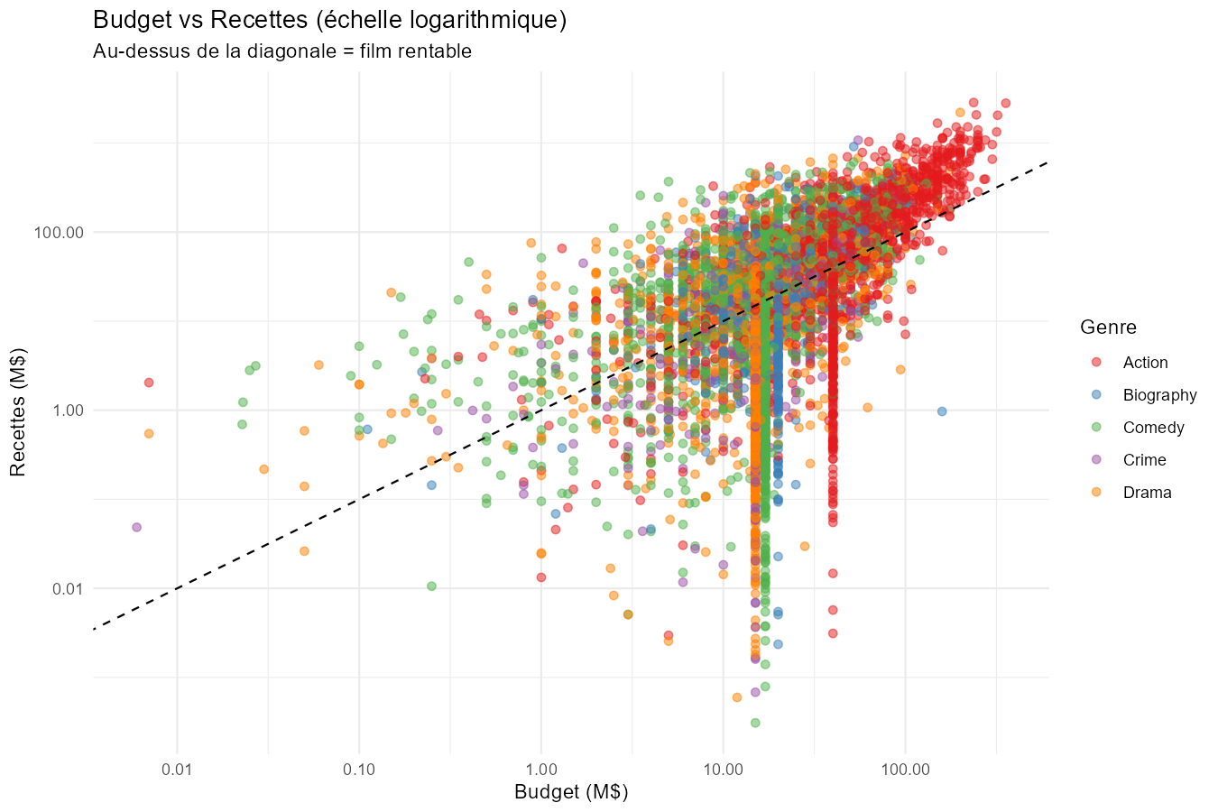
Figure 6: Relation entre budget et recettes

Interprétation :
L’analyse du nuage de points représentant le budget et les recettes des films met en évidence une corrélation positive importante entre les deux variables.
Les films disposant de budgets élevés tendent généralement à générer des recettes plus importantes au box-office.
Cette tendance peut s’expliquer par plusieurs facteurs :
- Les films à gros budget bénéficient souvent d’effets spéciaux plus avancés
- Ils disposent de campagnes marketing plus importantes
- Ils attirent des acteurs et réalisateurs célèbres
- Ils sont distribués à plus grande échelle sur les marchés internationaux
Cependant, l’analyse montre également que l’augmentation du budget ne garantit pas systématiquement le succès commercial. Plusieurs films à budget élevé se situent sous la diagonale de rentabilité, traduisant des performances financières insuffisantes par rapport aux investissements engagés.
Donc le budget constitue un facteur explicatif important mais non suffisant du succès économique d’un film.

Corrélations entre variables numériques :

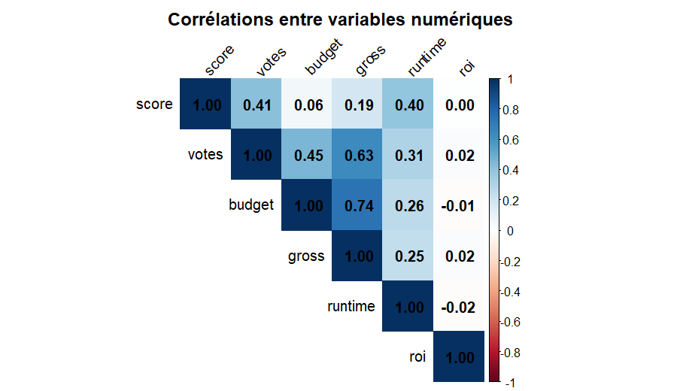
Figure 7: Corrélations entre variables numériques

Interprétation :
La matrice de corrélation met en évidence plusieurs relations statistiques importantes entre les variables quantitatives.
Les principales observations sont les suivantes :
- La corrélation entre budget et gross est très forte (r = 0,74)
- La durée du film (runtime) présente une faible corrélation positive avec le score
- Le ROI montre une corrélation faible avec les autres variables.
La forte corrélation entre budget et recettes confirme que les investissements élevés augmentent généralement le potentiel commercial d’un film et La relation positive entre le nombre de votes et le score suggère également que les films populaires bénéficient souvent d’une meilleure visibilité et d’une reconnaissance critique plus importante.

Evolution des budgets et recettes par décennie

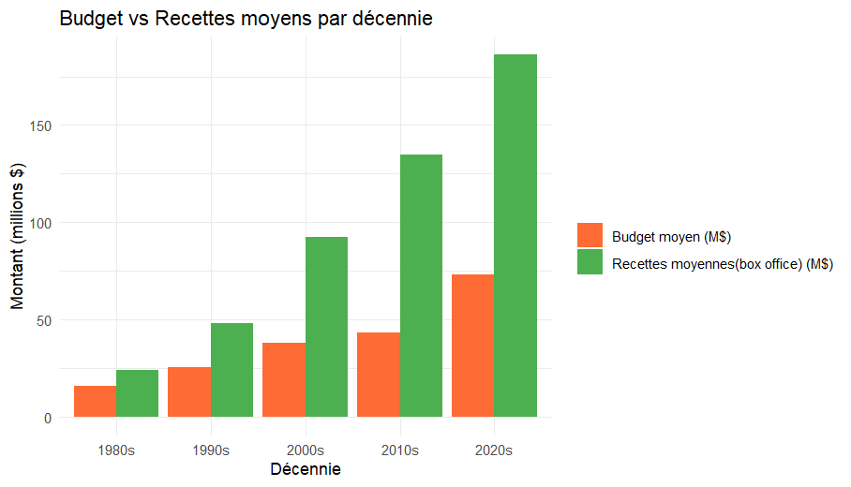
Figure 8:Evolution des budgets et recettes par décennie

Interprétation :
L’analyse comparative des budgets moyens et des recettes moyennes montre une croissance continue des montants financiers dans l’industrie cinématographique.
Les décennies récentes présentent des budgets de production beaucoup plus élevés mais également des recettes considérablement supérieures
L’écart croissant entre recettes et budgets indique également que l’industrie est devenue de plus en plus rentable pour les productions à succès.

Analyse temporelle des productions

Evolution du nombre de films produits

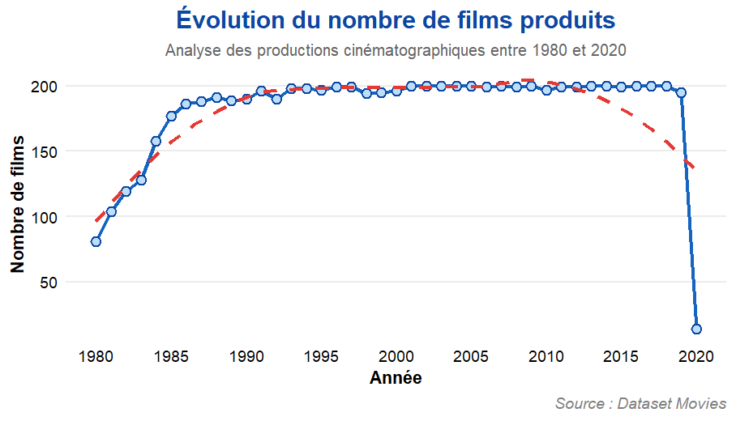
Figure 9: Evolution du nombre de films produits

Interprétation :
L’évolution du nombre de films produits révèle une forte croissance durant les années 1980 et 1990, Le nombre annuel de productions augmente rapidement jusqu’au début des années 2000 avant de se stabiliser autour de 190 à 200 films par année.
Cette progression reflète :
- L’expansion mondiale de l’industrie audiovisuelle
- La démocratisation des technologies de production
- L’augmentation de la demande en contenus
- Ainsi que l’internationalisation du marché du cinéma.

Nombre de films par mois

Nombre de films sortis par mois 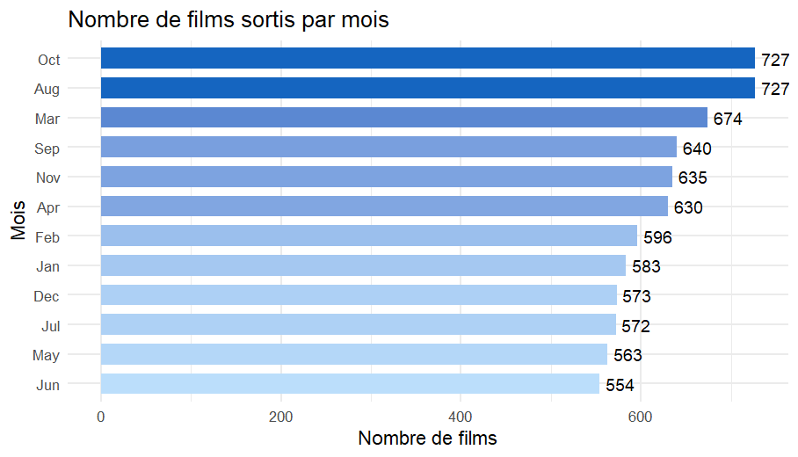
Figure 10:

Interprétation :
L’étude des mois de sortie révèle que certaines périodes de l’année concentrent davantage de productions.
Les mois d’août et d’octobre présentent les volumes de sorties les plus élevés, suivis par mars et septembre.
Cette répartition peut être liée aux stratégies commerciales des studios cinématographiques, qui privilégient certaines périodes particulièrement favorables :
- Vacances scolaires
- Saisons estivales
- Périodes précédant les cérémonies de récompenses
- Ou encore fêtes de fin d’année.

Analyse géographique

Top 10 des pays producteurs de films

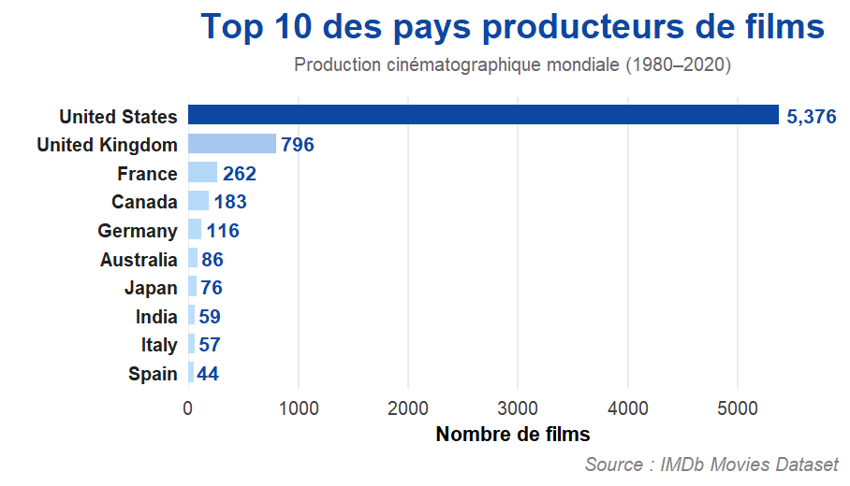
Figure 11: Top 10 des pays producteurs de films

Interprétation :
Le graphique montre que Les États-Unis dominent très largement la production cinématographique avec plus de 5 300 films, ce qui montre l’importance majeure de l’industrie hollywoodienne dans le cinéma mondial.
Le Royaume-Uni occupe la deuxième position avec environ 796 films, mais reste très loin derrière les États-Unis. La France et le Canada figurent également parmi les principaux producteurs, avec respectivement 262 et 183 films.
Les autres pays comme l’Allemagne, l’Australie, le Japon, l’Inde, l’Italie et l’Espagne présentent des volumes de production plus faibles mais contribuent néanmoins à la diversité de l’industrie cinématographique internationale.
Globalement, ce graphique met en évidence une forte concentration de la production mondiale dans quelques pays dominants, notamment les États-Unis, ce qui reflète les inégalités économiques, technologiques et culturelles dans l’industrie du cinéma.

Production cinématographique mondiale
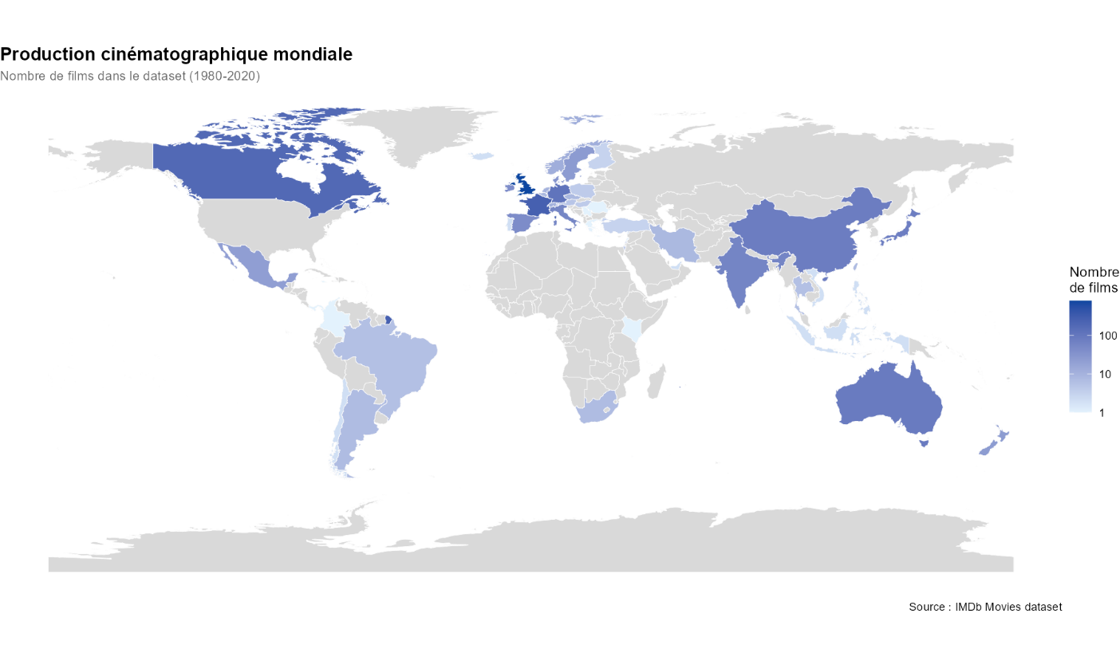
Figure 12 : Production cinématographique mondiale
Interprétation :
La cartographie mondiale de la production montre une forte concentration des films dans quelques pays dominants.
Les États-Unis apparaissent comme le principal centre mondial de production cinématographique. Cette domination reflète le poids économique et culturel d’Hollywood dans l’industrie mondiale.
L’Inde se distingue particulièrement par un volume élevé de productions, ce qui confirme l’importance de l’industrie Bollywood.
À l’inverse, plusieurs régions du monde, notamment certains pays africains et d’Asie centrale, restent faiblement représentées. Cette situation peut refléter :
- Des capacités de production plus limitées
- Une faible présence sur les plateformes internationales
- Ou encore un manque de données disponibles.
Cette concentration géographique souligne les inégalités structurelles existant dans l’industrie mondiale du cinéma.

Dashboard Shiny

Présentation générale
Afin de compléter les analyses statistiques et les visualisations réalisées dans ce projet, je développé un Dashboard à l’aide du Framework Shiny sous le langage R.
Shiny permet de créer des applications web interactives directement à partir de scripts R, sans nécessiter de connaissances avancées en développement web. Cette approche offre une exploration dynamique des données et améliore considérablement l’interprétation des résultats statistiques.
Le Dashboard développé centralise l’ensemble des principales analyses du projet dans une interface unique, interactive et intuitive. L’utilisateur peut ainsi explorer les données cinématographiques selon différents critères grâce à des filtres dynamiques et des graphiques interactifs.

Structure du Dashboard
La structure générale du Dashboard est présentée dans le tableau suivant :
Tableau 3: structure du Dashboard
Onglet | Contenu principal | Fonctionnalités
Vue d’ensemble | Présentation globale des indicateurs clés du dataset | Nombre total de films, score IMDB moyen, budget moyen, recettes moyennes, évolution annuelle des films, distribution des scores, relation budget-recettes
Analyse des genres | Analyse comparative des genres cinématographiques | Score moyen par genre, ROI moyen, évolution temporelle des genres les plus populaires
Cartographie | Visualisation géographique de la production mondiale | Carte interactive Leaflet, top pays producteurs, score moyen par pays
Explorateur | Exploration détaillée des données | Recherche par titre, tableau interactif filtrable, téléchargement des données CSV
Filtres dynamiques | Personnalisation de l’analyse | Filtrage par année, genre, classification (rating), score minimum
Visualisations interactives | Représentation graphique dynamique | Graphiques Plotly interactifs, carte Leaflet, tableaux interactifs DT
Exportation des données | Téléchargement des résultats | Export des données filtrées au format CSV

Intérêt du Dashboard Shiny
L’intégration de Shiny apporte une dimension interactive importante au projet. Contrairement aux graphiques statiques classiques, le Dashboard permet une exploration dynamique des données et facilite l’identification rapide des tendances principales.
Cette approche améliore :
- L’expérience utilisateur ;
- La visualisation des résultats ;
- L’analyse comparative ;
- Ainsi que l’accessibilité des informations statistiques.
Le Dashboard constitue ainsi une synthèse interactive de l’ensemble des analyses réalisées dans ce projet.

DISCUSSION ET LIMITATIONS

Discussion des résultats
Notre analyse permet d’identifier plusieurs tendances importantes dans l’industrie cinématographique entre 1980 et 2020.
Les résultats montrent tout d’abord que les scores IMDB des films restent relativement stables au fil du temps, avec une moyenne globale proche de 6,4. Cette stabilité suggère que la qualité perçue des films par les spectateurs n’a pas connu de variation majeure malgré les transformations technologiques et économiques de l’industrie du cinéma.
L’analyse des genres cinématographiques a également révélé des différences significatives entre les catégories de films. Les genres Biography, Drama et Animation présentent généralement des scores moyens plus élevés, tandis que les films Horror obtiennent des évaluations plus faibles et plus dispersées. Ces différences peuvent s’expliquer par les préférences du public ainsi que par les caractéristiques narratives propres à chaque genre.
Les analyses financières ont montré une forte corrélation positive entre le budget et les recettes des films. Les productions à gros budget disposent généralement de moyens techniques plus importants, de campagnes marketing plus développées et d’une distribution internationale plus large, ce qui augmente leur potentiel commercial. Toutefois, certains films à budget élevé enregistrent des performances financières limitées, ce qui montre que le succès commercial ne dépend pas uniquement du niveau d’investissement.
L’étude temporelle met également en évidence une augmentation progressive des budgets et des recettes au cours des dernières décennies. Cette évolution reflète la croissance économique de l’industrie cinématographique mondiale ainsi que l’expansion des marchés internationaux.
Enfin, l’analyse géographique montre une forte concentration de la production cinématographique dans quelques pays dominants, notamment les États-Unis. Cette domination confirme le rôle central d’Hollywood dans l’industrie mondiale du cinéma.

Limitations de l’étude
Malgré l’intérêt des résultats obtenus, cette étude présente certaines limites qui doivent être prises en considération.
Premièrement, le dataset utilisé provient de la plateforme Kaggle et peut contenir des erreurs, des incohérences ou des valeurs manquantes susceptibles d’influencer les analyses statistiques.
Deuxièmement, l’étude ne prend pas en compte l’inflation économique. Les budgets et recettes des films anciens et récents sont donc comparés en valeurs nominales, ce qui peut introduire un biais dans les analyses temporelles.
Par ailleurs, les scores IMDb reposent sur les évaluations des utilisateurs et peuvent être influencés par des préférences culturelles, sociales ou générationnelles. Ils ne constituent donc pas une mesure totalement objective de la qualité cinématographique.
Enfin, les analyses réalisées dans ce projet restent principalement descriptives. Des méthodes plus avancées comme les modèles de régression ou les approches de machine learning pourraient permettre d’approfondir davantage l’étude et de mieux prédire les facteurs associés au succès des films.

CONCLUSION
Ce projet a permis de réaliser une analyse complète d’un dataset cinématographique issu de la plateforme Kaggle portant sur 7 668 films produits entre 1980 et 2020. À travers les différentes étapes de nettoyage, d’exploration, d’analyse statistique et de visualisation, plusieurs tendances importantes de l’industrie cinématographique ont pu être mises en évidence.
Les résultats obtenus montrent notamment que les scores IMDb des films restent relativement stables au fil du temps, tandis que les budgets et les recettes ont fortement augmenté au cours des dernières décennies. L’étude a également confirmé l’existence d’une corrélation positive importante entre le budget de production et les recettes générées au box-office, bien que le succès commercial ne soit pas garanti uniquement par des investissements élevés.
L’analyse des genres cinématographiques a révélé des différences significatives entre les catégories de films, certains genres comme Biography et Drama obtenant des scores moyens plus élevés. L’analyse géographique a quant à elle montré une forte domination des États-Unis dans la production mondiale de films, illustrant l’importance de l’industrie hollywoodienne dans le marché cinématographique international.
Par ailleurs, l’intégration d’un Dashboard interactif développé avec Shiny a permis d’améliorer l’exploration et la visualisation des données grâce à des graphiques dynamiques, des filtres interactifs et une cartographie mondiale.
Malgré certaines limites liées au dataset et au caractère principalement descriptif des analyses, ce projet démontre l’intérêt des outils de data science et de visualisation dans l’étude des phénomènes culturels et économiques. Des travaux futurs pourraient approfondir cette étude à l’aide de méthodes prédictives plus avancées telles que la régression ou le machine Learning afin de mieux comprendre les facteurs associés au succès des films.

ANNEXES

Tableau 4 : package utilise
Package | Role dans le projet
tidyverse | Manipulation des donnees (dplyr, tidyr) + graphiques ggplot2
naniar | Analyse et visualisation avancee des valeurs manquantes
mice | Imputation multiple — utilise pour comparaison de methodes
pastecs | Statistiques descriptives avancees avec stat.desc()
lubridate | Manipulation et parsing des dates (released -> Date)
corrplot | Visualisation de la matrice de correlation de Pearson
plotly | Conversion ggplot2 -> interactif + graphiques plotly natifs
leaflet | Cartographie interactive avec OpenStreetMap
sf | Manipulation des donnees spatiales (polygones pays)
rnaturalearth | Telechargement des frontieres mondiales des pays
rnaturalearthdata | Donnees geographiques complementaires
shiny | Framework de l'application web interactive
shinydashboard | Mise en page dashboard professionnel pour Shiny
DT | Tables HTML interactives filtrable avec datatables.js
scales | Formatage des axes : comma(), percent(), dollar()
htmlwidgets | Sauvegarde des graphiques interactifs en HTML standalone

Tableau 5 : pourcentage de valeurs manquantes
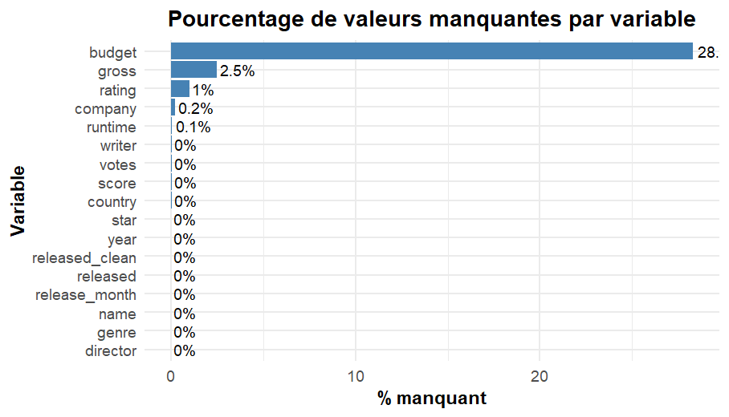

BIBLIOGRAPHIE
- Wickham, H. & Grolemund, G. (2017). R for Data Science. O'Reilly Media.
- Wickham, H. (2021). Mastering Shiny. O'Reilly Media.
- Lovelace, R., Nowosad, J. & Muenchow, J. (2019). Geocomputation with R. CRC Press.
- Kabacoff, R. (2015). R in Action. Manning Publications.
- Dataset source : https://www.kaggle.com/datasets/danielgrijalvas/movies

